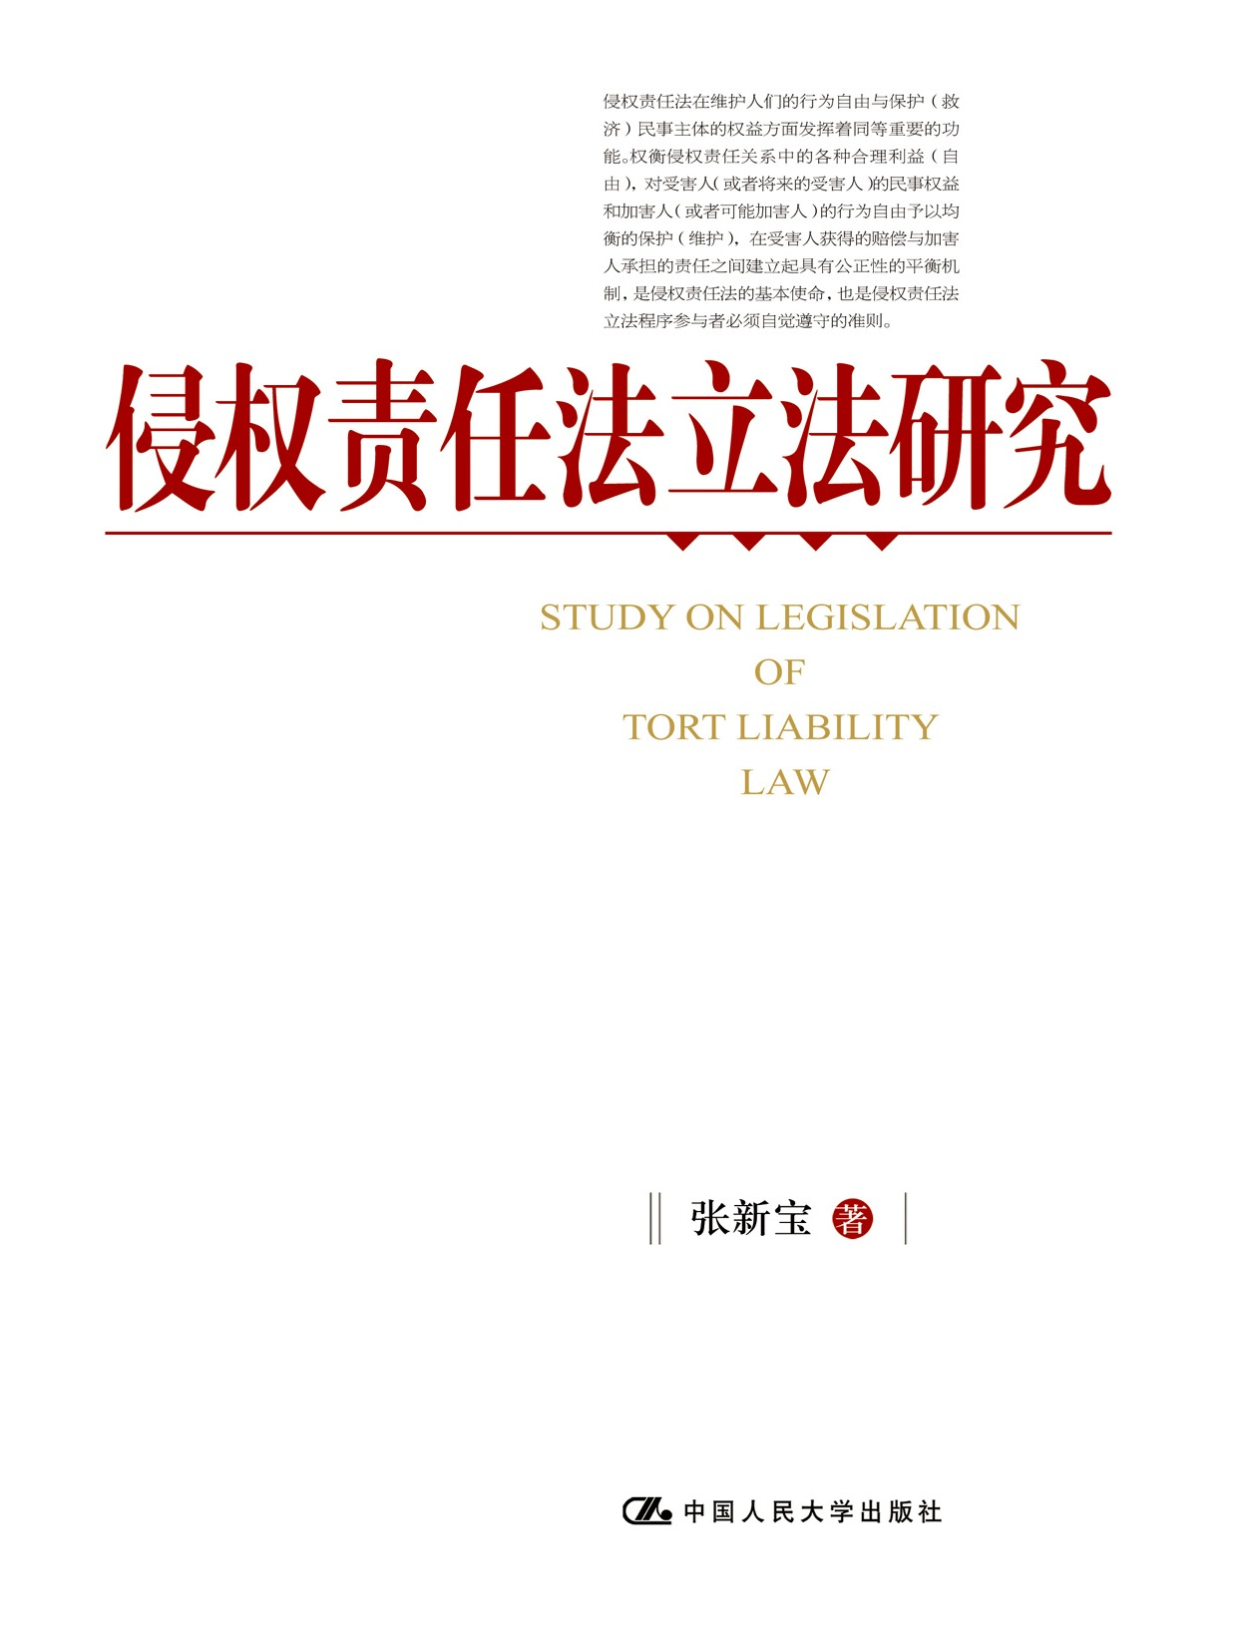
侵权责任法立法研究
作者：张新宝
页数：500页
定价：68元
ISBN：978-7-300-11226-8
出版时间：2009年9月

◎作者简介
● 张新宝，中国人民大学法学院教授、博士生导师，中国法学会民法学研究会秘书长。2002年被评为全国“十大杰出中青年法学家”。
● 作者长期从事民商法学尤其是侵权责任法的研究与教学工作，参与相关立法和司法解释草案的研讨，并在这一领域出版多种著作，发表大量论文。
● 代表性著作有：《侵权责任构成要件研究》、《中国侵权行为法》、《侵权责任法原理》、《名誉权的法律保护》、《隐私权的法律保护》、《互联网上的侵权问题研究》、《欧洲比较侵权行为法》（上、下卷，翻译）、《买卖合同与赠与合同》等。

◎内容简介
●本书是作者近十年来关于我国侵权责任法立法的系列思考成果，也是作者参与相关立法研讨过程、力图解决其中疑难问题所做贡献的较完整记录。
●作者对我国侵权责任法草案提出了有益建议，对侵权责任法立法体系以及制度建构进行了系统、深入的研究，同时对侵权责任法领域的重要、疑难、争议的具体问题作了细致的探讨。
●本书对于读者了解我国侵权责任法的制定过程、认识立法进程中的各种观点、理解未来法律条文的含义，具有重要参考价值。

◎目 录
侵权责任法立法的利益衡量（代绪论）（1）
第一单元 侵权责任法草案修改意见与立法建议
第一篇 侵权责任法草案（二次审议稿）修改建议（27）
第二篇 制定中国侵权责任法的若干建议（93）
第二单元 侵权责任法立法体系体系研究
第三篇 民法典制定的若干技术层面问题（127）
第四篇 侵权责任法的一般条款（136）
第五篇 侵权责任法立法模式：全面的一般条款+全面列举（152）
第六篇 侵权责任法立法体系研究（159）
第七篇 侵权责任法的法典化程度研究（185）
第三单元 制度构建
第八篇 侵权法上的原因力理论研究（213）
第九篇 共同侵权责任十论（231）
第十篇 经营者对服务场所的安全保障义务（258）
第十一篇 医疗过失举证责任研究（280）
第十二篇 工伤保险赔偿请求权与普通人身损害赔偿请求权的关系（302）
第十三篇 侵权责任请求权与物权请求权的关系（322）
第十四篇 侵权责任请求权与不当得利返还请求权的关系（353）
第十五篇 侵权死亡赔偿研究（375）
第十六篇 论侵权死亡的精神损害赔偿（401）
第十七篇 纯粹经济损失及其赔偿规则（420）
第十八篇 惩罚性赔偿的立法选择（439）
第十九篇 “机动车一方承担赔偿责任”：道路交通事故赔义务人解析
第四单元 争议问题
第二十篇 “新闻（媒体）侵权”否认说（475）
第二十一篇 行政法规不宜规定具体侵权责任（487）
后记（498）

◎精彩片断
侵权责任法立法的利益衡量（代绪论）
引言

我国侵权责任法的立法工作正在紧张进行。在法律草案的形成过程中，立法部门和学界对部分争议问题逐步形成共识，但是对一些疑难问题仍存在较大的分歧。笔者认为，立法过程就其本质而言，是各种利益（自由）诉求表达、争论、协调和平衡的过程，侵权责任法的立法过程同样如此：立法者通过对发生在侵权（或可能侵权）的双方当事人之间的各种利益（自由）进行表达、争论、协调和平衡，制定出更具有正义性的法律原则、制度和规范，以调整侵权案件当事人之间的财产和人身关系，同时实现人们的一般行为自由与受害人民事权益保护的宏观平衡，实现侵权个案中当事人之间微观的财产利益之平衡。其中，如何正确认识当事人之间的利益（自由）冲突及其一般表现形态，以及对特定的利益（自由）进行表达、争论、协调和平衡，是立法工作的重点和难点，也是解决诸多争议问题的关键之所在。这既牵涉到立法者对相关利益（自由）的价值判断，也牵涉到立法程序参与者发现、表达、协调和平衡相关利益（自由）诉求的技术水平。
…………
（三）侵权责任法上利益衡量的主要路径
1．侵权责任法之一般利益衡量与特殊利益衡量
就对利益的保护（或者维护）而言，学界通常会根据利益主体的不同，将利益分为个体利益、集体利益、国家利益和社会公共利益。个体利益是特定当事人之间形成的利益关系。集体利益或者称为群体利益，是指特定部分人的共同利益，该群体成员之间形成一个利益共同体。对社会公共利益，学界认识并不一致。社会公共利益虽然具有不确定性和历史发展性，但其最终能够被还原为不特定多数人的利益，尽管如此，也不能说第三人的所有利益均属于公共利益。由于公共利益的主张易被滥用，各国一般试图通过立法确认公共利益的外延。在学术界，就是否存在不同于社会公共利益的“国家利益”，也一向存有意见分歧。国家一方面代表了公共利益，另一方面也代表了当政者的利益，国家应当有独立于公共利益之特殊利益，当然更多情形下，国家利益作为对各种对立的群体利益和公共利益调和折中的产物，与一定的社会公共利益发生重合。当国家作为民事主体接受私法的调整，其利益相对于个体利益不应具有优越地位，其行为同样“不得违反社会公共利益”。因此有学者提出，应将国家利益从私法的概念表述中清除出去，公共利益这一概念足以替代也应该替代国家利益所具有的干预调控社会生活的功能，国家利益在私法上并不具有特别的意义。
在以上利益关系中，侵权责任法所调整的主要是个体之间的利益（自由）冲突。其中，一般个体利益关系因奠基于主体抽象平等判断之上，双方利益天平无须加以特别倾斜，所进行的是“一般利益衡量”；特殊群体之间的利益关系衡量以承认特定群体或特定领域中的特殊利益为前提，保护的天平应当有所倾斜但又不应过于失衡，是为“特殊利益衡量”。两种利益关系的衡量，分别建构在学者所谓强势意义的平等对待和弱势意义的平等对待之上，其要求按照一定的标准对人群进行分类，被归入同一类别或范畴的人才应当得到平等的“份额”。强调对各种利益既要同等情况同等对待又要不同情况不同对待，后者的目的是通过“身份”分层来保障弱势利益主体的“利益差别”，追求实质的平等。

2．侵权责任法律关系之内部利益衡量与外部利益衡量
侵权责任法的主要功能在于规范不法侵害他人民事权益所生损害的赔偿问题，但侵权责任法对社会行为的引导主要通过阻吓来实现，在确定赔偿范围和权益保护程度的同时，也为人们行为自由的边界划出了界限。因此，侵权责任法的调整涉及两种基本利益：一是受害人民事权益的保护，另一是他人行为自由的维护。二者的关系一直处于现实的和潜在的紧张状态：人们的行为自由多了（极端是“为所欲为”），获得赔偿（民事权益得到救济）的机会就少，赔偿的数额也可能变少；反之，赔偿的几率高了、数额多了，人们的行为自由也就少了（极端是“动辄得咎”）。
从微观的个案层面来看，侵权责任法主要调整个体之间的利益冲突，个案中具体受害人与具体加害人之间的关系构成侵权责任法律关系之内部关系，立法中需要对内部关系中利益冲突进行调整以实现平衡。这种利益平衡包括了具体受害人利益与具体加害人利益之间的平衡、具体受害人权益保护与具体加害人行为自由维护之间的平衡。侵权责任法所要调整的利益冲突最终需要通过个案的解决来实现，它体现了孤立的个体之间的冲突与平衡。
侵权责任法在处理微观个案中具体受害人和具体加害人个体利益冲突的同时，还要处理好不特定的将来受害人与不特定的可能加害人之间的利益冲突，从而实现社会利益的平衡。马克思曾言：对于法律来说，除了我的行为之外，我是根本不存在的，我根本不是法律的对象。法律对人的行为的指引主要是一种规范指引，侵权责任法通过规定的各种侵权责任方式责令加害人补偿受害人的损害，对加害人行为给以否定评价，并告诫人们应当尽到以及如何尽到一定的注意义务，将影响或者决定行为人行为时的成本与收益的比较选择，实际上是对其行为自由划定了界限。这种对于不特定第三人利益（自由）的影响，属于公共利益范畴。侵权责任法在填补受害人损害和矫正加害人行为的同时，威慑社会上的不特定第三人，明晰其注意义务和行为自由的边界。经济分析法学的理论认为，以个人身份提起诉讼的受害人不仅仅是为了其自身利益，同时也是作为国家公权力的代理人而出现的，降低经济上的非效率的行为是国家所致力的目标，但因国家资源有限不足以做这件事；通过对受害人的救济，其实是国家创造了一种依私力而推动政策目标实现的制度，也为人们行为自由划定了边界。这说明，权益保护与行为自由维护的平衡不仅需要在侵权责任法律关系内部实现，也需要在这种法律关系外部实现。将来的受害人与可能的加害人之间的利益冲突，需要进行侵权责任法律关系外部利益冲突的衡量，这是宏观的层面。内部利益衡量与外部利益衡量是侵权责任法利益衡量的两个角度，二者不可偏废。

二、侵权责任法立法中的一般利益衡量
…………

三、侵权责任法立法中的特殊利益衡量
…………

结论
行为自由维护包括宏观意义上人们的一般行为自由之维护和微观意义上的具体侵权责任案件中加害人一方的行为自由之维护，与民事权益保护包括宏观意义上的受害人群体的民事权益之保护和个案中的受害人一方的民事权益之保护之间的矛盾，是侵权责任法所要解决的基本矛盾。这一基本矛盾以一般的表现形式（即在主体身份不具特殊性的一般侵权案件中当事人之间的矛盾）和特殊表现形式（在加害人一方具有主体身份特殊性的侵权案件中当事人之间的矛盾）反映出来。在其一般表现形式下，对行为自由的维护与对受害人民事权益的保护应当是平衡的，最终具体化为对案件双方当事人财产利益的平等保护，此即侵权责任法的一般利益衡量；在其特殊表现形式下，对受害人一方往往予以倾斜保护，对加害人一方的行为自由予以特别的限制，但也应通过适当的制度安排保障这种倾斜保护和特别限制的适度性和均衡性，此即侵权责任法的特殊利益衡量。
“侵权法既是一部有关责任的法律，也是一部有关无责任的法律。”在一个法治社会里，保护人们的民事权益与维护人们的行为自由，是同等重要的。侵权责任法在维护人们的行为自由与保护（救济）民事主体的权益方面发挥着同等重要的功能。尽管侵权责任法维护人们行为自由的功能是以隐性方式发挥的，保护（救济）民事主体权益的功能是以显性方式发挥的，但是二者的价值没有实质的差别。（权衡侵权责任关系中的各种合理利益（自由），对受害人（或者将来的受害人）的民事权益和加害人（或者可能加害人）的行为自由予以均衡的保护（维护），在受害人获得的赔偿与加害人承担的责任之间建立起具有公正性的平衡机制，是侵权责任法的基本使命，也是侵权责任法立法程序参与者必须自觉遵守的准则。）侵权责任法调整的民事权益保护与行为自由维护之间的冲突，具体到个案则最终落实为加害人和受害人财产利益的冲突，这种财产利益的冲突同样需要具有平衡的解决机制。在作为主要形态的一般利益衡量中，这种保护应当是平等的，以损害赔偿为核心的侵权责任方式，其基本功能在于给予受害人的损害相当的填补，而主要不是对加害人的财产性惩罚。而在存在正当理由需要进行特殊利益衡量之情形，无过错责任原则、过错和因果关系推定等技术手段得到运用，以达到倾斜保护之效果。然而，进行特殊利益衡量的理由应当具有正当性而且原则上应当是法定的，与此相适应的技术措施（如最高赔偿额限制、成本分摊、责任保险）也应当合理运用，以实现法的实质公平正义与妥当性。

